Соревнования Самарской области, посвященные памяти Р. Копелевич (дистанция - пешеходная) по спортивному туризму
18-19 мая 2024 г. г. Самара, п. Управленческий ГАУ ДО «СШ «Чайка»

СХЕМА ПРОХОЖДЕНИЯ ДИСТАНЦИИ
«ДИСТАНЦИЯ – ПЕШЕХОДНАЯ» КОРОТКАЯ (СПРИНТ) 3 КЛАСС
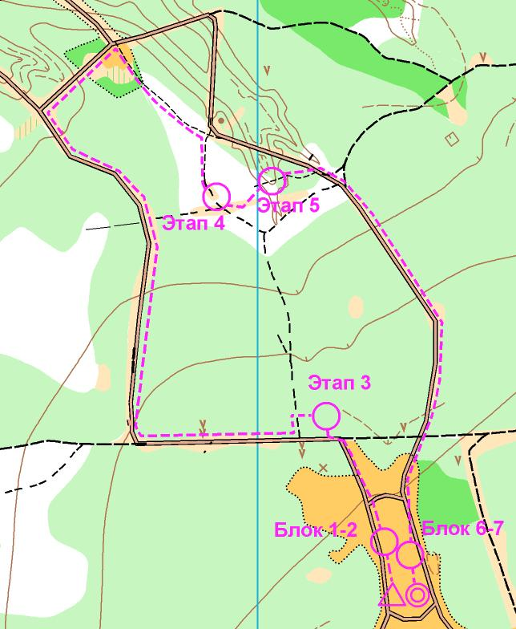
Длина дистанции | 1210 м
Старт | Отмечен на карте треугольником
Старт — Блок 1-2 | 30 м
Блок 1-2 | Подъем по наклонной навесной переправе – Спуск по наклонной навесной переправе
Блок 1-2 — Этап 3 | 110 м
Этап 3 | Переправа по бревну
Этап 3 — Этап 4 | 600 м
Этап 4 | Переправа методом «вертикальный маятник»
Этап 4 — Этап 5 | 70 м
Этап 5 | Навесная переправа
Этап 5 — Блок 6-7 | 370 м
Блок 6-7 | Подъем по наклонной навесной переправе – Спуск по перилам
Блок 6-7 — Финиш | 30 м
Финиш | Отмечен на карте сдвоенной окружностью

